Hi HR
Learning Management System
────────────────────────────────────────
คู่มือการใช้งานระบบ
User Manual
เวอร์ชัน 3.0
วันที่อัปเดตล่าสุด: 30 มิถุนายน 2026
NIDA Business School

สารบัญ
บทนำ 3
บทที่ 1: ภาพรวมระบบ 4
บทที่ 2: ส่วนผู้เรียน (User Guide) 5
2.1 Login & First Time Setup 5
2.2 Dashboard 6
2.3 คอร์สทั้งหมด 8
2.4 รายละเอียดคอร์ส 8
2.5 บทเรียน 8
2.6 แบบทดสอบ (Quiz) 9
บทที่ 3: ส่วนผู้ดูแลระบบ (Admin Guide) 10
3.1 All Users 10
3.2 Course Management 10
3.3 รายละเอียดคอร์ส (Admin) 13
3.4 รายละเอียดผู้ใช้ (Admin) 15
3.5 Gemini Settings 16
3.6 All Quiz Scores 16
คำถามที่พบบ่อย (FAQ) 17
การติดต่อ 18

บทนำ

วัตถุประสงค์ของคู่มือ
เอกสารฉบับนี้จัดทำขึ้นเพื่อเป็นคู่มือการใช้งานระบบ Learning Management System (LMS) – Hi HR สำหรับผู้ใช้งานทุกบทบาท

กลุ่มผู้ใช้งานเป้าหมาย
- ผู้เรียน (User) — ลงทะเบียนเรียนคอร์สและทำแบบทดสอบ
- ผู้ดูแลระบบ (Admin) — จัดการผู้ใช้ คอร์ส และตั้งค่าระบบ

บทที่ 1: ภาพรวมระบบ

1.1 แผนภาพ Use Case
ระบบ LMS มีผู้ใช้งาน 2 ประเภทหลัก:
Actor | Use Case หลัก
ผู้ดูแลระบบ (Admin) | ล็อกอิน, เพิ่มผู้ใช้, สร้างคอร์สจาก PDF (AI), ดู/ลบคอร์ส, ดูผู้ใช้, ดูความคืบหน้า, ดูผล Quiz, ตั้งค่า Gemini AI
ผู้เรียน (User) | ล็อกอิน, ตั้งค่าแรกเข้า, Dashboard, ลงทะเบียน, เรียนบทเรียน, Chat AI, Quiz, ดูผลและคำแนะนำ
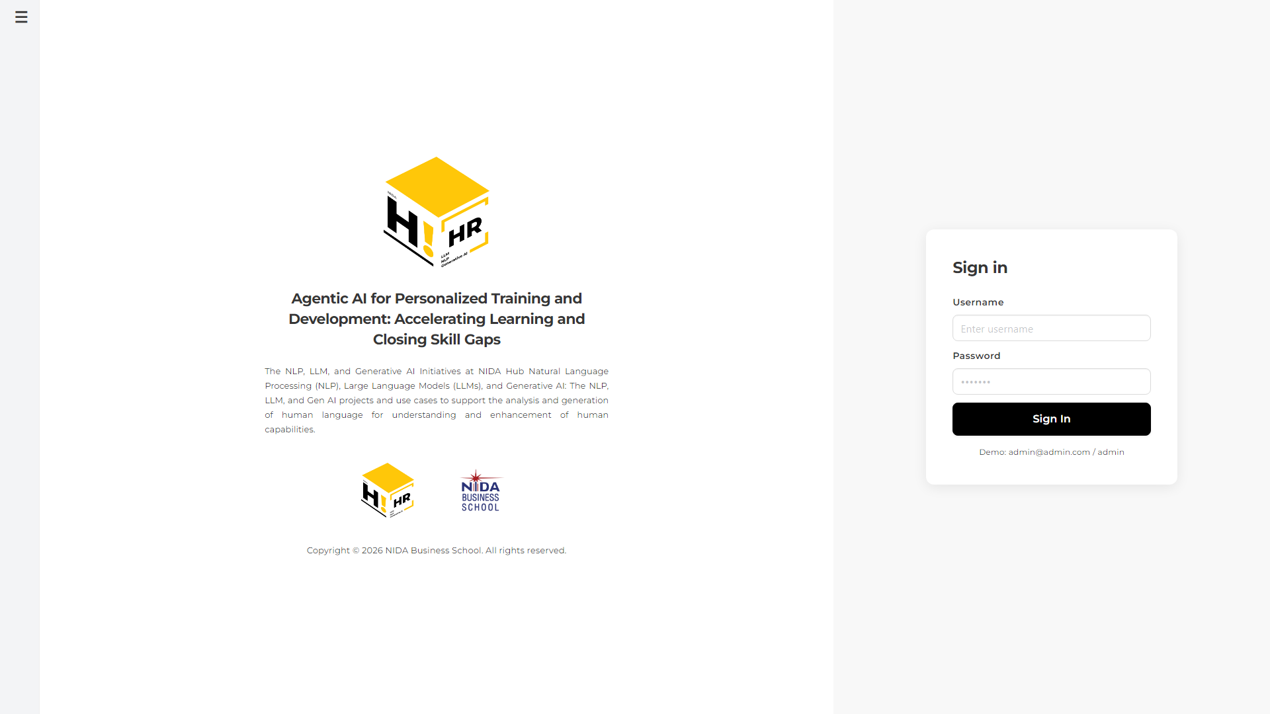
รูปที่ 1.1 หน้าจอเริ่มต้นของระบบ

1.2 โฟลว์การใช้งานหลัก
ผู้ดำเนินการ | ลำดับขั้นตอน
ผู้ดูแล | เพิ่มผู้ใช้ (อีเมล) → ผู้ใช้ได้รับรหัสเริ่มต้น haionetime1234
ผู้ใช้ใหม่ | ล็อกอินครั้งแรก → ระบบนำไปหน้าตั้งค่าแรกเข้า
ผู้ใช้ | Dashboard → เลือกคอร์ส → ลงทะเบียน → เรียนบทเรียน → ทำ Quiz
ผู้ดูแล | Import PDF → AI สร้างคอร์ส 3 ระดับ + Quiz → บันทึกลงระบบ

1.3 ความต้องการของระบบ
- เบราว์เซอร์: Chrome, Firefox, Safari หรือ Edge (เวอร์ชันล่าสุด)
- การเชื่อมต่ออินเทอร์เน็ต
- บัญชีผู้ใช้จากผู้ดูแลระบบ (ผู้ใช้จะถูกเพิ่มโดย Admin)

บทที่ 2: ส่วนผู้เรียน (User Guide)

2.1 การเริ่มต้นใช้งาน (Login & First Time Setup)
- เปิดเว็บเบราว์เซอร์และไปที่ URL ของระบบ
- กรอก Username (อีเมล) และ Password → คลิก Sign In
- ระบบ Redirect ตามสถานะ: ผู้ใช้ใหม่ → /first-time-setup | Admin → /admin | User → /home
รูปที่ 2.1 หน้าล็อกอินเต็มรูปแบบ
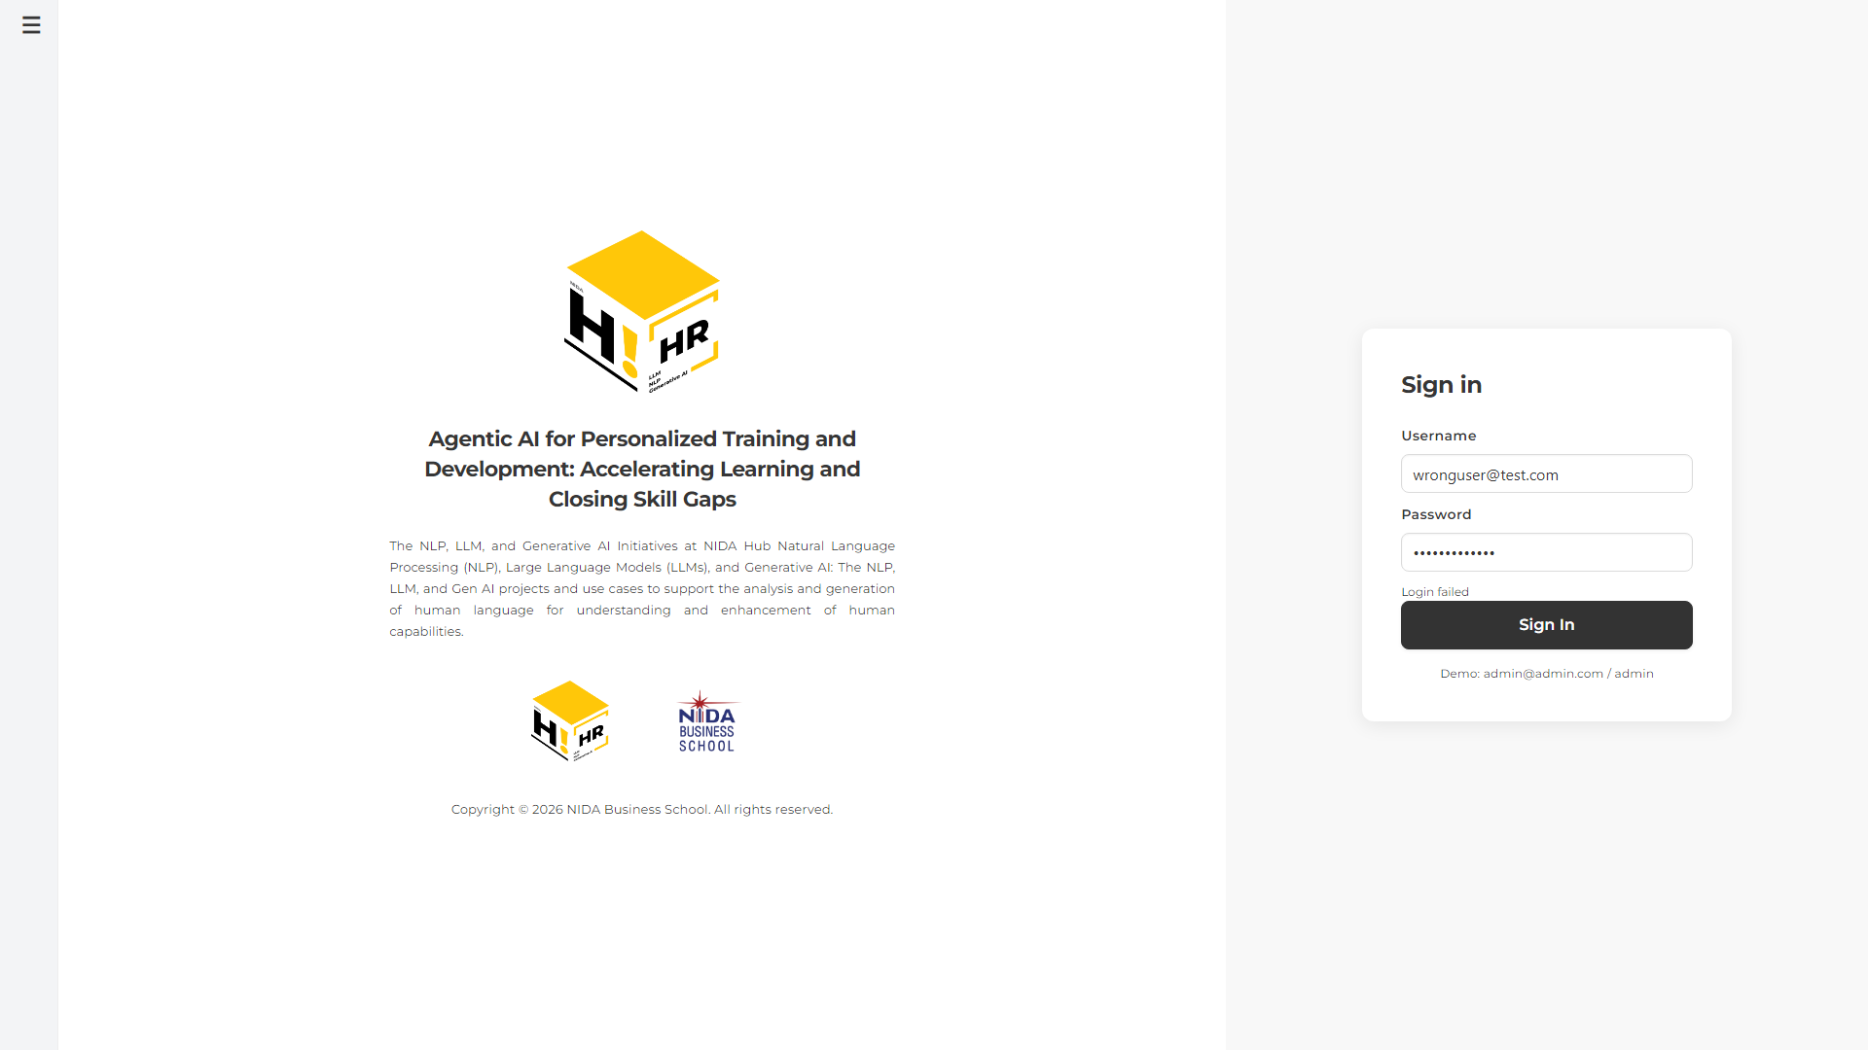
รูปที่ 2.2 หน้าล็อกอินเมื่อกรอกข้อมูลผิด

การตั้งค่าแรกเข้า (First Time Setup)
เมื่อผู้ใช้ใหม่ล็อกอินครั้งแรก ต้องกรอก: Username, Full Name, New Password, Confirm Password แล้วกด Complete Setup
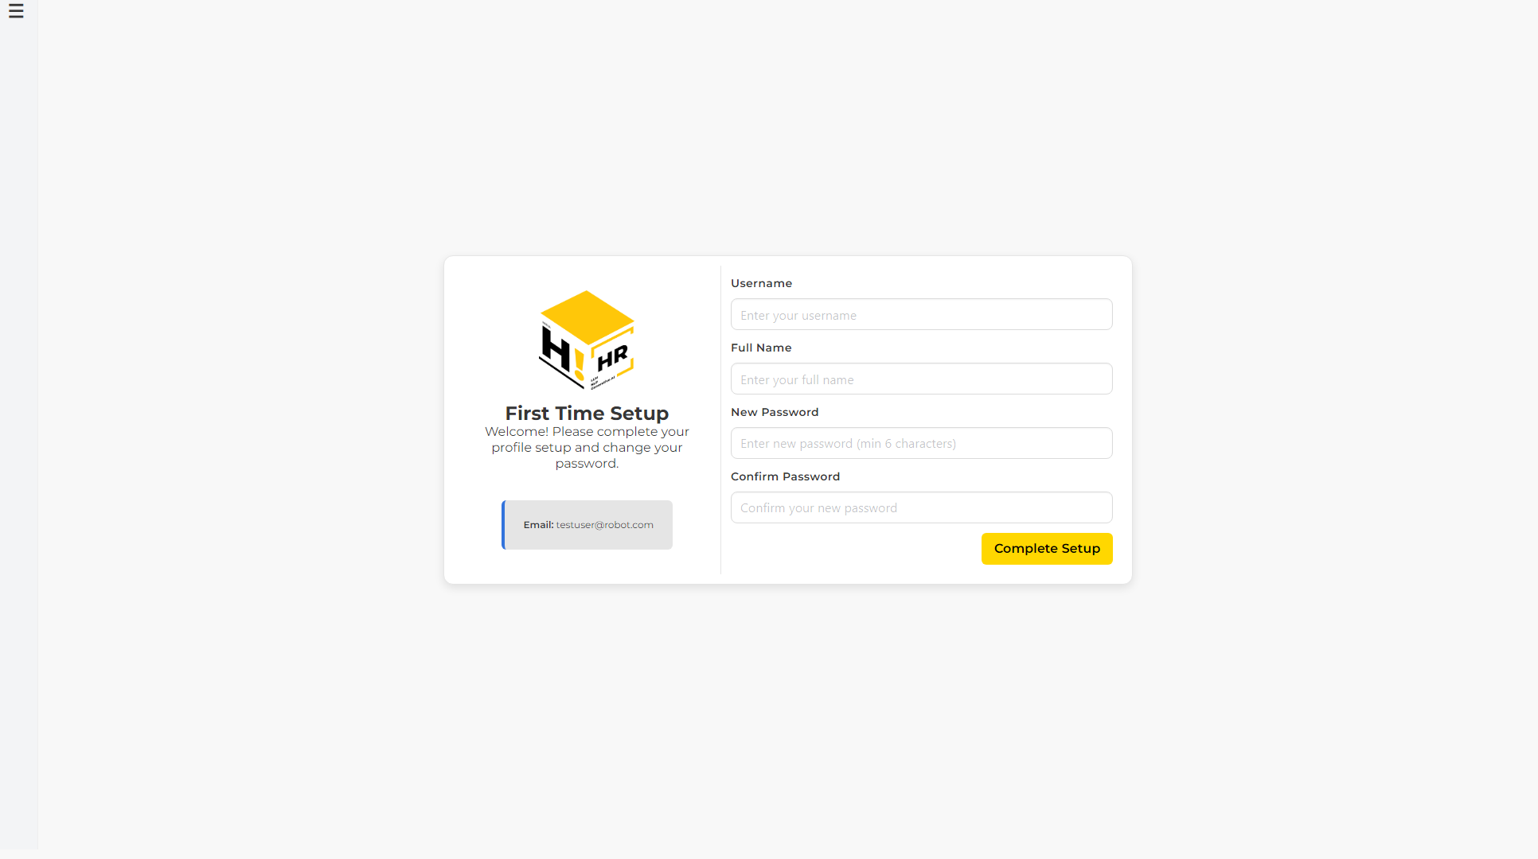
รูปที่ 2.3 หน้าตั้งค่าแรกเข้า

2.2 หน้าหลักผู้เรียน (Dashboard)
หน้าหลักประกอบด้วย: Featured Courses (สไลด์อัตโนมัติทุก 7 วินาที), MY COURSES (แท็บ ALL/Resume/Complete), MY QUIZ STATUS
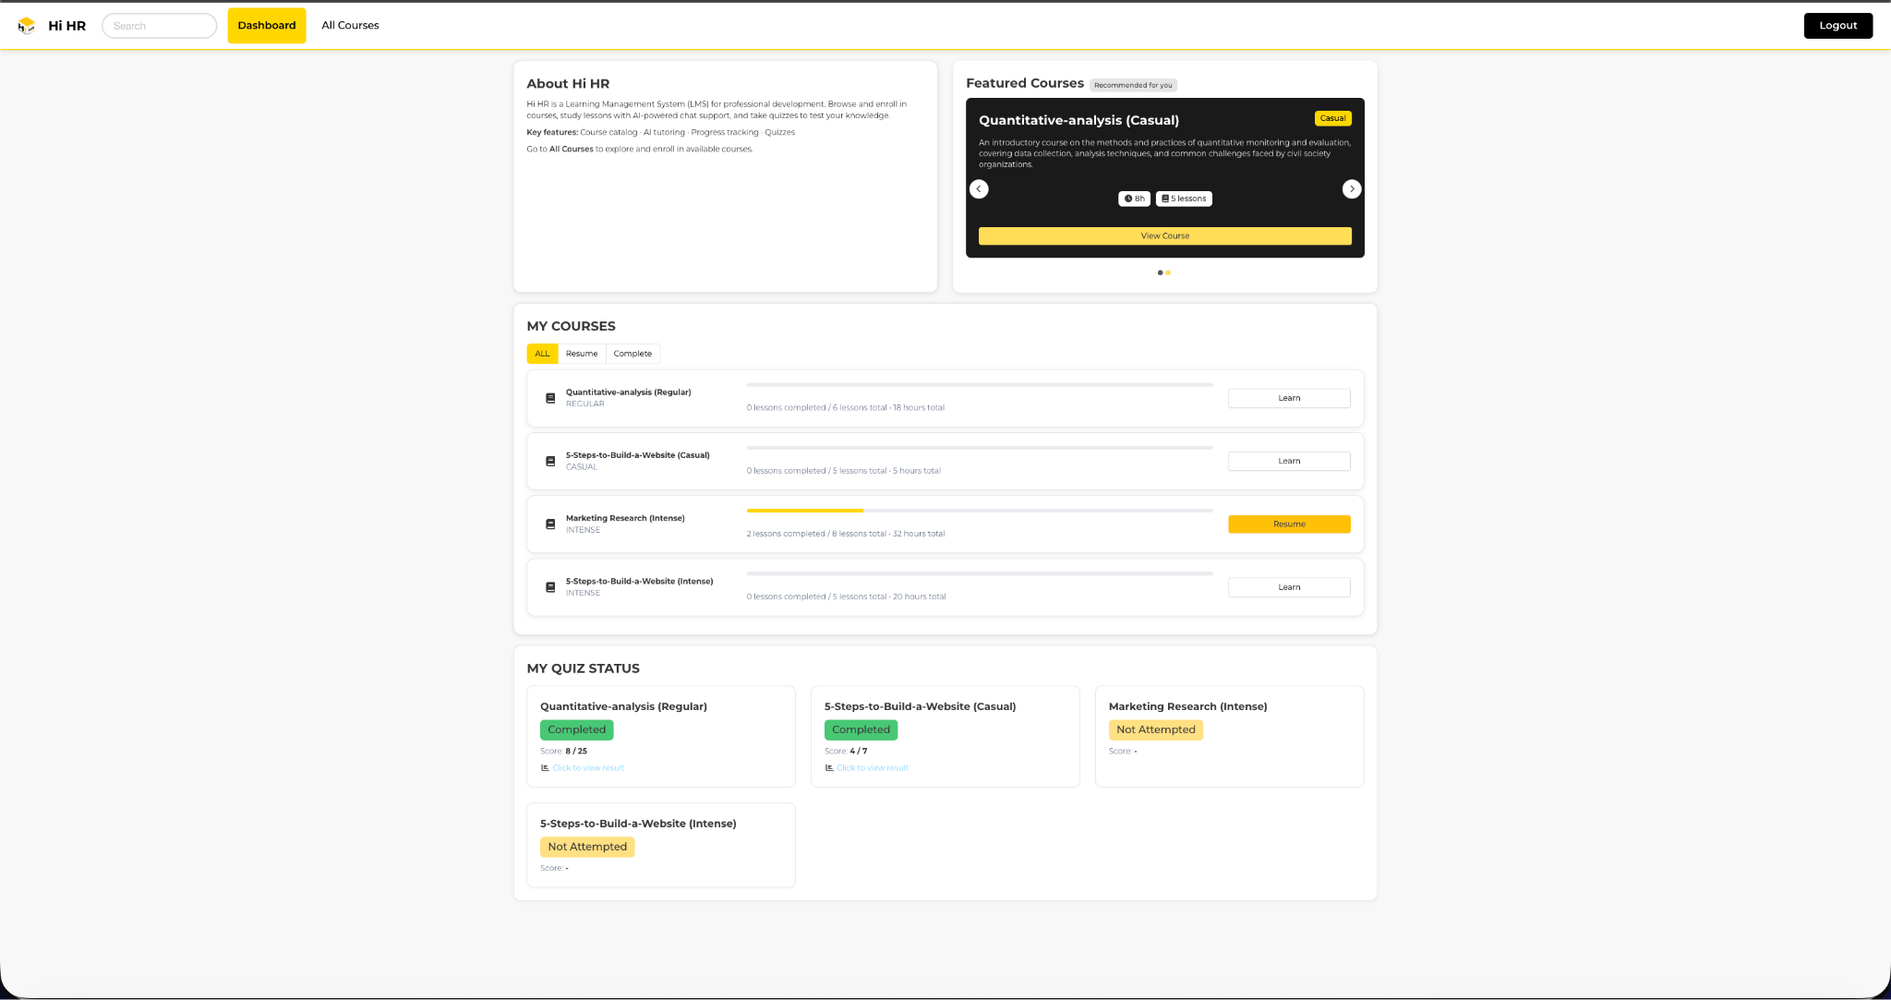
รูปที่ 2.4 หน้าหลัก Dashboard ทั้งหมด
รูปที่ 2.5 ส่วน Featured Courses
รูปที่ 2.6 ส่วน MY COURSES พร้อมแท็บ

2.3 หน้าคอร์สทั้งหมด (All Courses)
แสดงคอร์สทั้งหมดแบบกริด 3 คอลัมน์ (12 คอร์ส/หน้า) พร้อม Search และ Dropdown กรองระดับ (All/Casual/Regular/Intense)
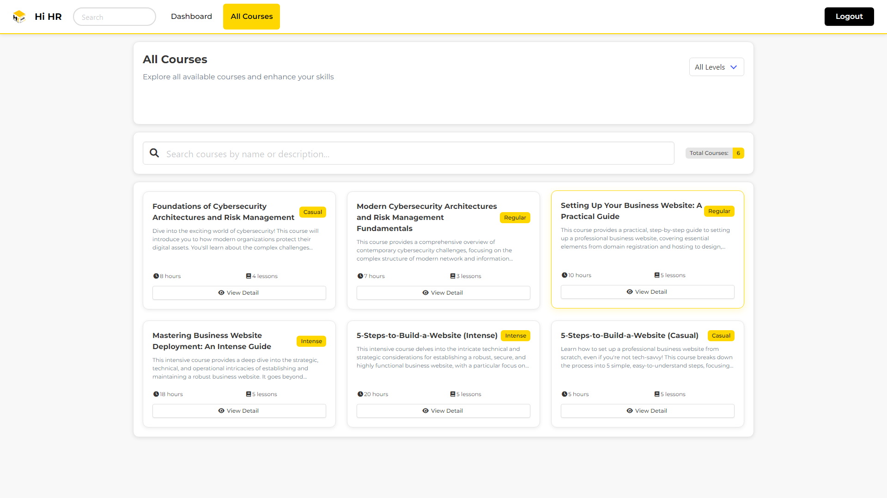
รูปที่ 2.7 หน้าคอร์สทั้งหมด

2.4 หน้ารายละเอียดคอร์ส
แสดง Learning Objectives, Prerequisites, Progress, รายการบทเรียน และปุ่ม: Start Course / Continue / Take Assessment / Quiz Result
ไอคอน | สถานะ | คำอธิบาย
○ วงกลมเทา | ยังไม่เริ่ม | คลิกเพื่อเริ่มเรียน
▶ สีฟ้า | กำลังเรียน | คลิกเพื่อเรียนต่อ
✓ สีเขียว | เรียนจบแล้ว | คลิกเพื่อทบทวน

2.5 หน้าบทเรียน
ประกอบด้วยเนื้อหา (Text/Video/Image), Sidebar นำทางบทเรียน, และปุ่ม Chat with AI ที่ตอบจากเนื้อหาบทเรียน (RAG)
- Mark as Complete — บันทึกบทจบ อัปเดต progress
- Chat with AI — เปิด Modal แชทกับ AI
- Previous / Next — นำทางบทเรียน

2.6 หน้าแบบทดสอบ (Quiz)
ประเภทคำถาม: Multiple Choice, Subjective, Fill in the Blank
- คะแนน ≥ 70% = ผ่าน | < 70% = ไม่ผ่าน
- ทำได้ครั้งเดียวต่อคอร์ส
- คำถาม Subjective/Fill in the Blank ถูก AI ตรวจอัตโนมัติ
หลังทำเสร็จ แสดง: AI Analysis (Strength/Weakness) และ Recommendations (คอร์สแนะนำ)

บทที่ 3: ส่วนผู้ดูแลระบบ (Admin Guide)

3.1 แดชบอร์ดผู้ดูแล (All Users)
แสดงตารางผู้ใช้ทั้งหมด พร้อมปุ่ม Add User และ Search
การเพิ่มผู้ใช้: คลิก Add User → กรอกอีเมล → ระบบสร้างผู้ใช้พร้อมรหัสเริ่มต้น haionetime1234
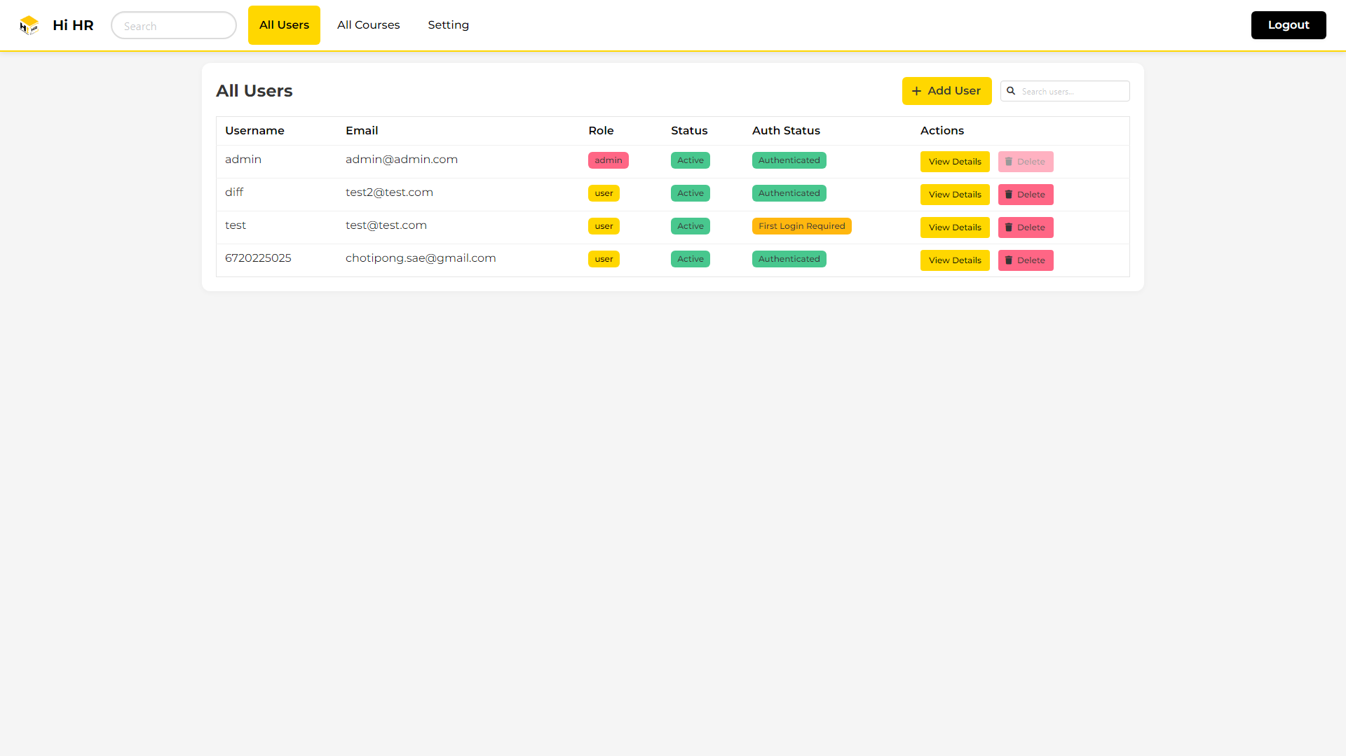
รูปที่ 3.1 แดชบอร์ด All Users
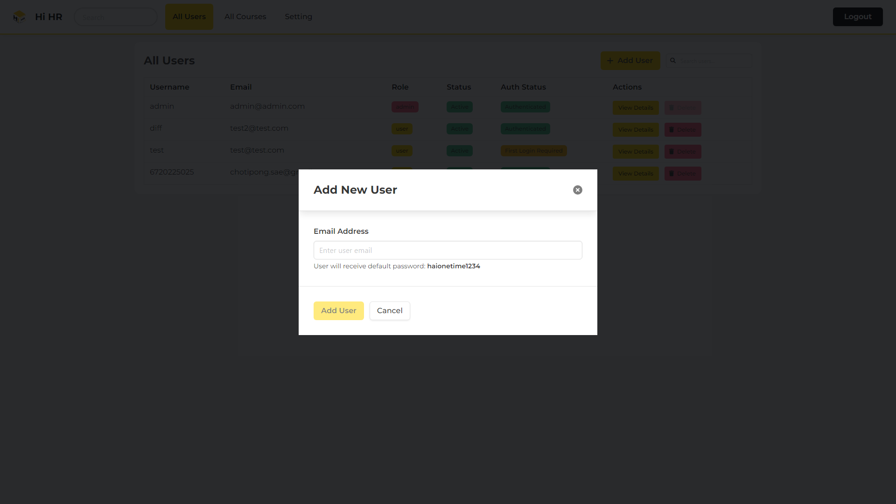
รูปที่ 3.2 Modal เพิ่มผู้ใช้

3.2 หน้าจัดการคอร์ส (Course Management)
- แท็บ Courses: รายการคอร์สทั้งหมด
- แท็บ Process: Background Tasks (Queued/Generating/Completed/Failed)
ขั้นตอนสร้างคอร์ส: Import Document → PDF → ตั้งค่า Quiz → Generate All Levels → Preview → Submit
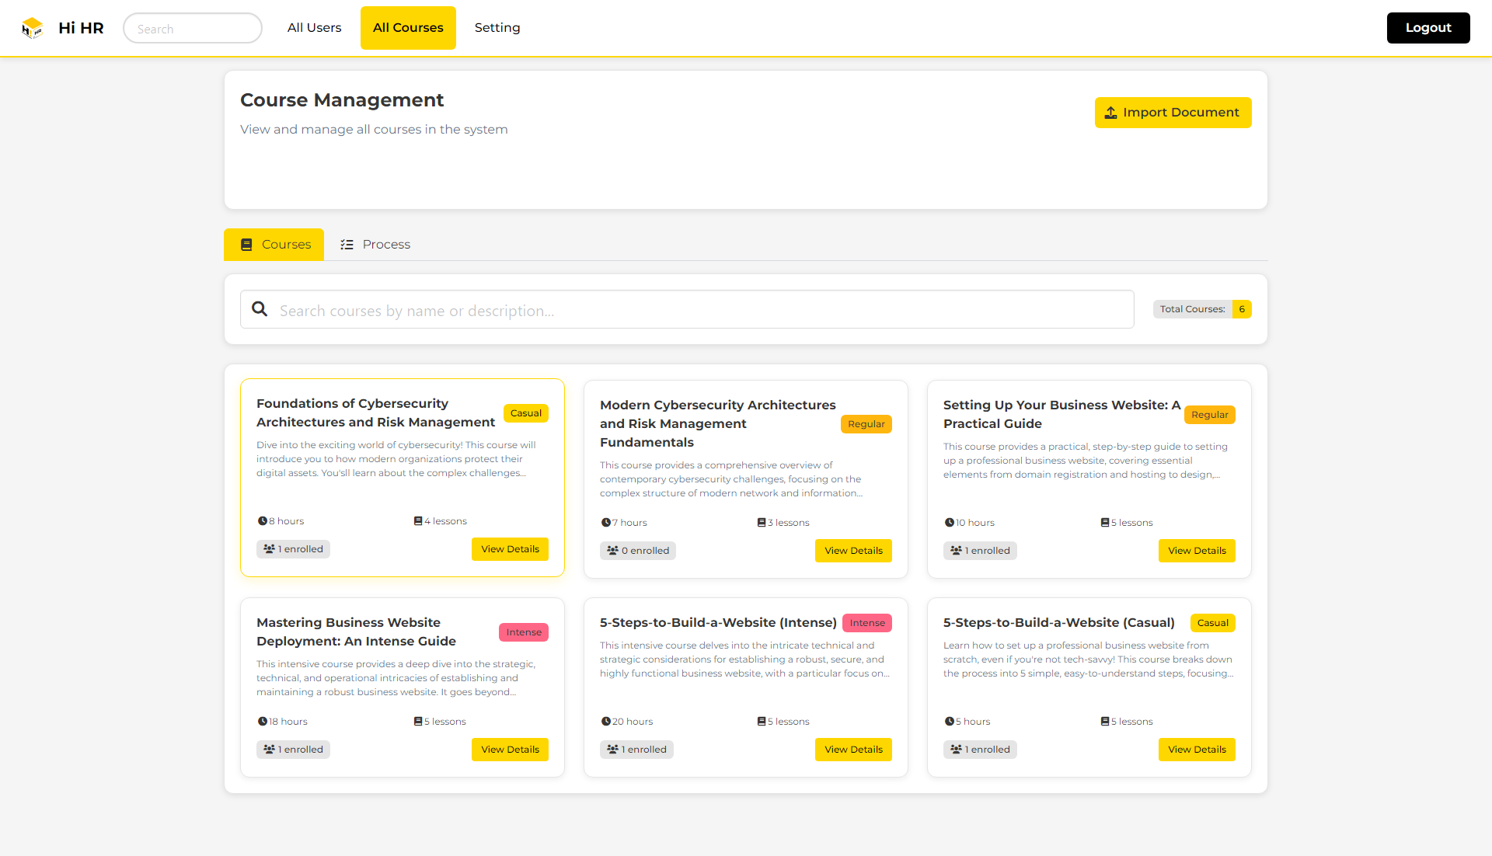
รูปที่ 3.3 หน้า Course Management แท็บ Courses
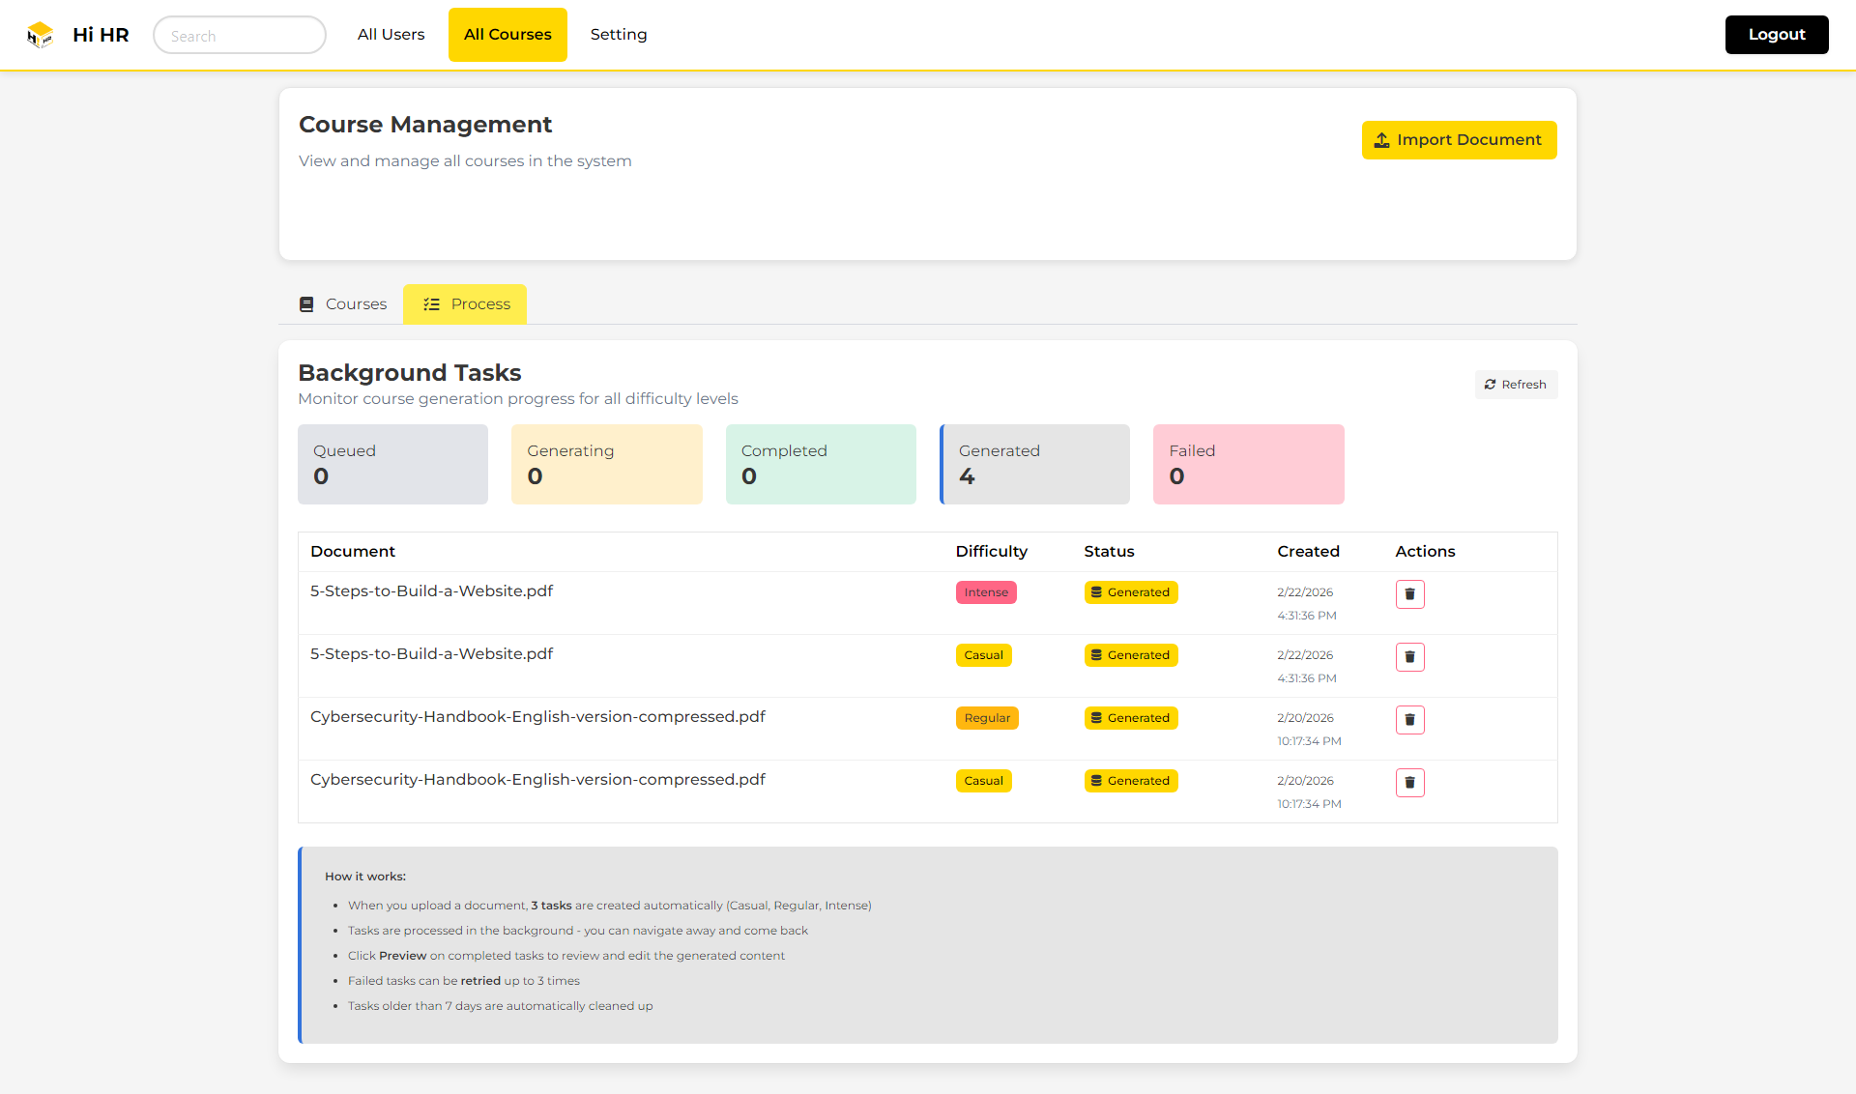
รูปที่ 3.4 แท็บ Process และตาราง Tasks
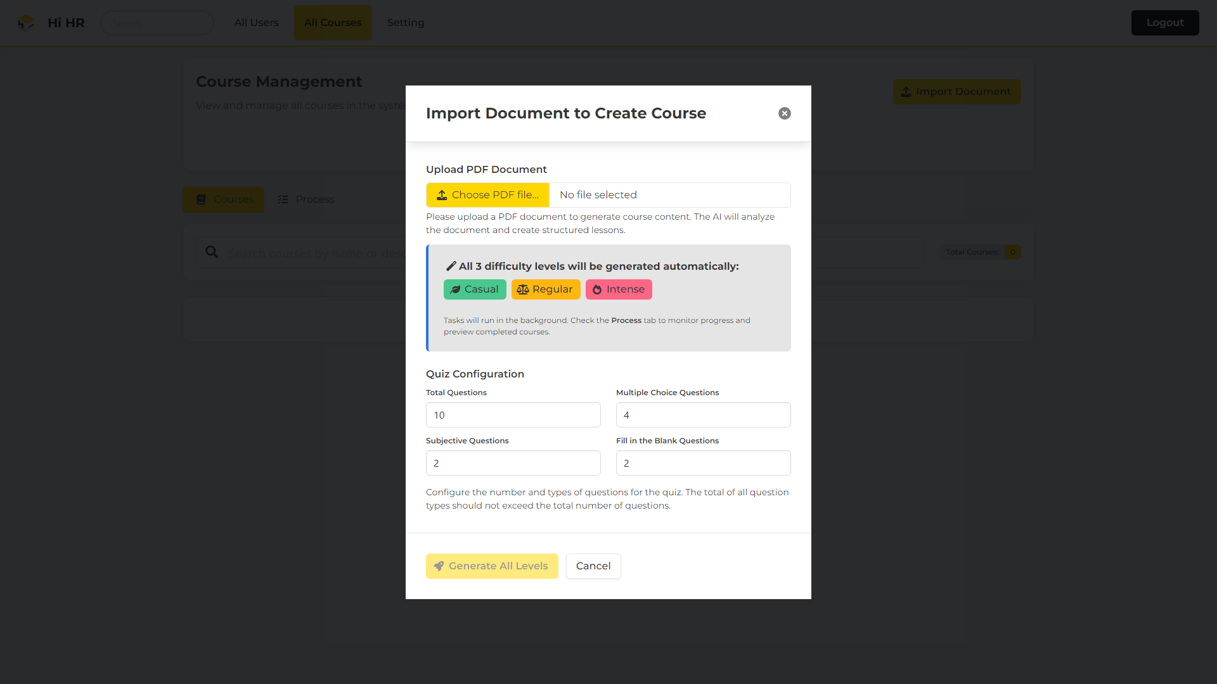
รูปที่ 3.5a Modal Import Document — เลือกไฟล์ PDF
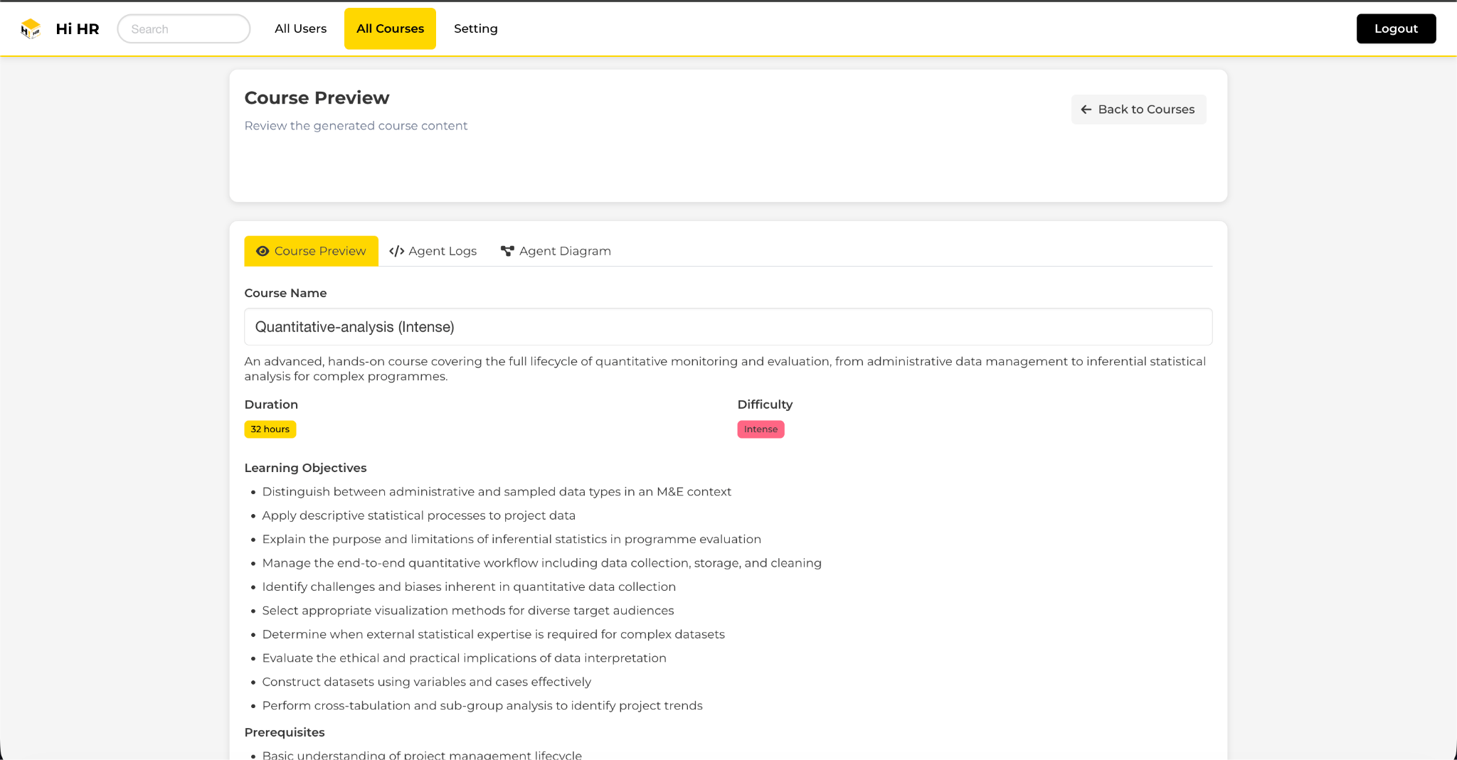
รูปที่ 3.5b Import Document — รายละเอียด preview
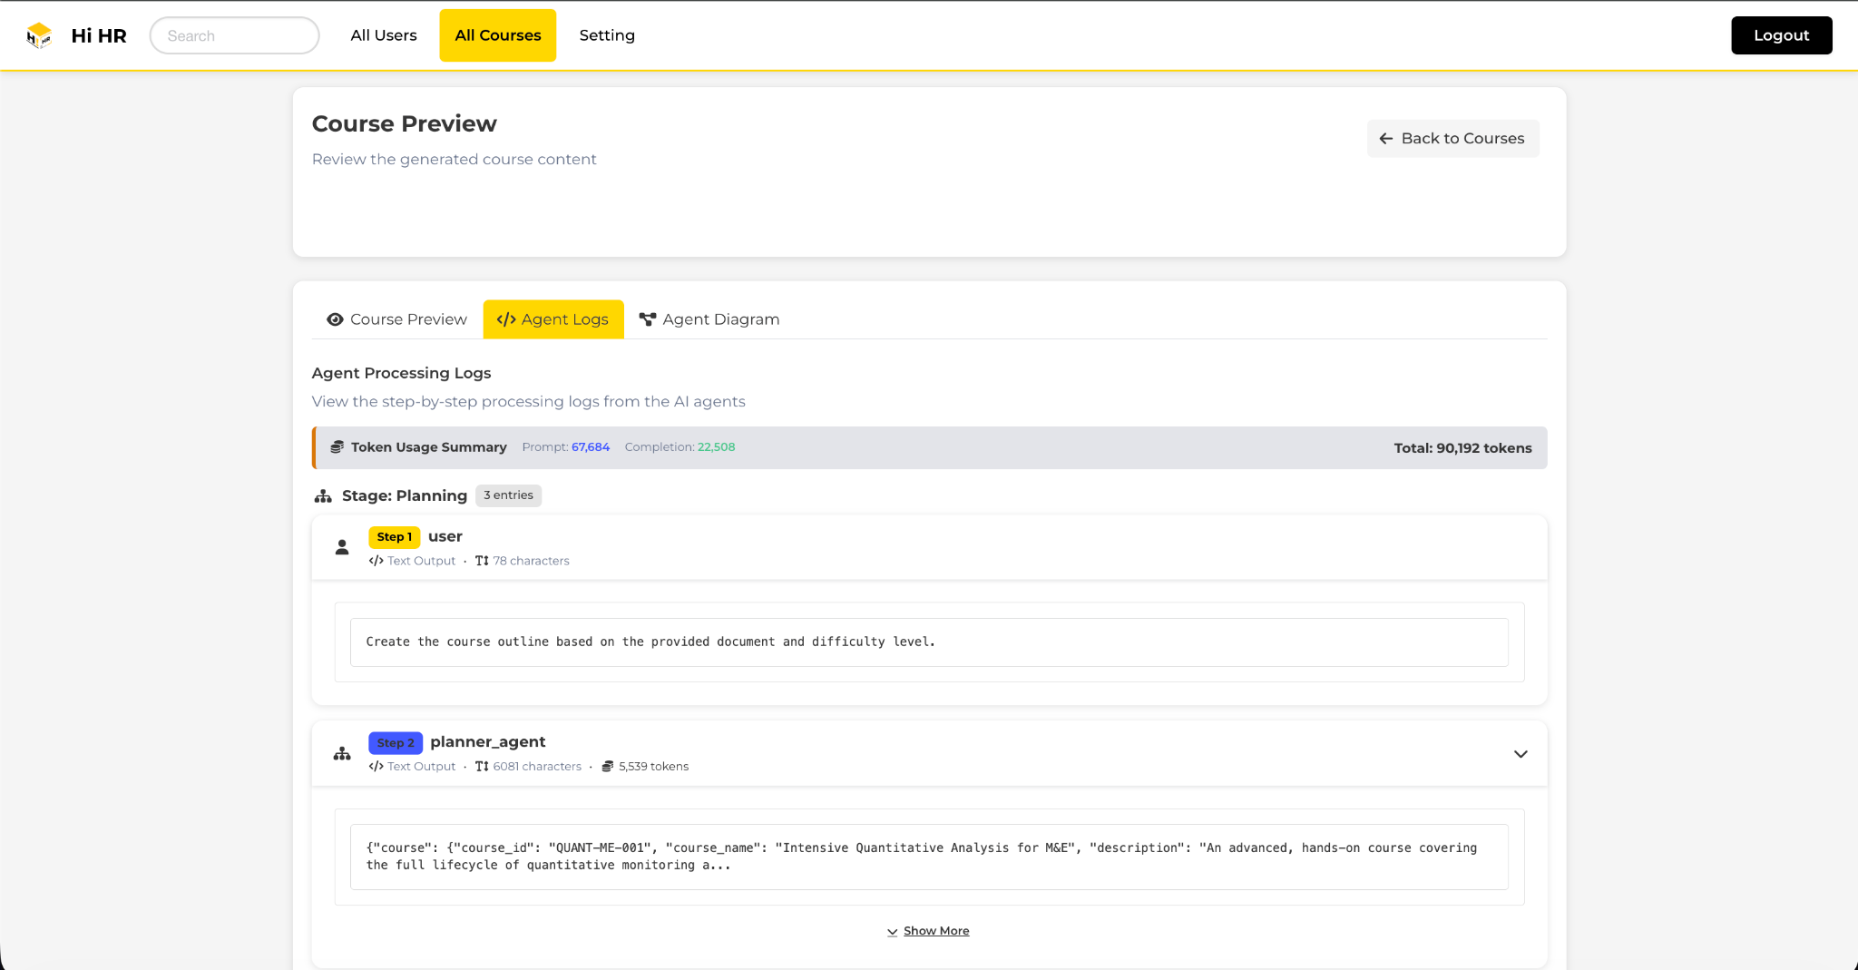
รูปที่ 3.5c Import Document — Preview Agent Log
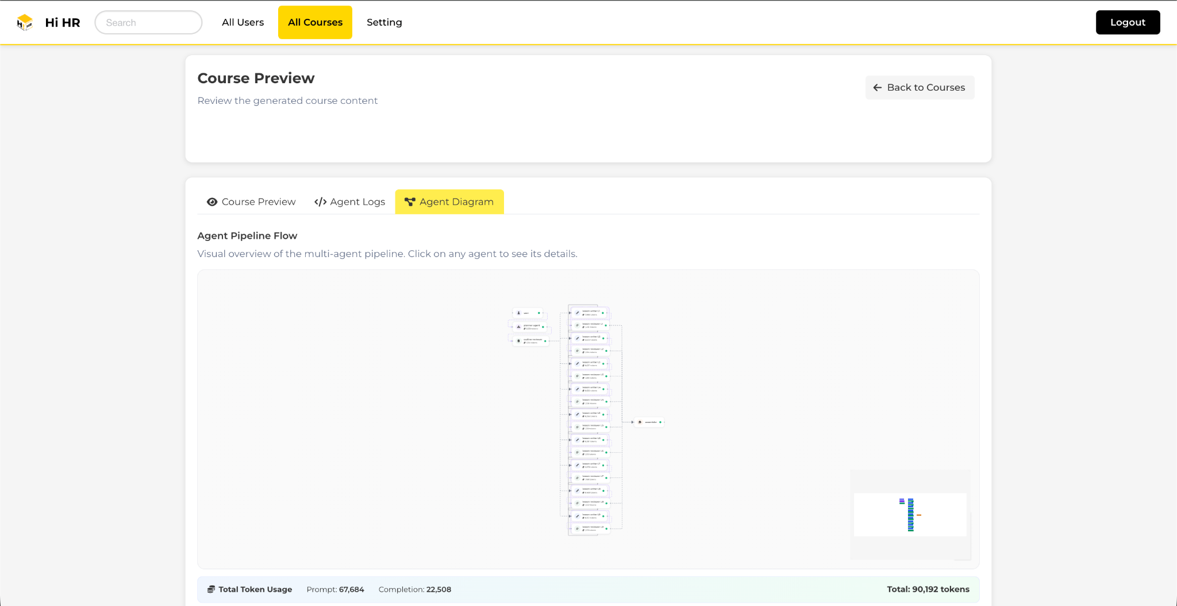
รูปที่ 3.5d Import Document — Preview Agent Diagram

3.3 หน้ารายละเอียดคอร์ส (Admin)
- แท็บ Course: Objectives, Prerequisites, บทเรียน
- แท็บ Quiz: คำถามและเฉลย
- แท็บ Enrolled Users: Progress และคะแนน Quiz
ปุ่ม Delete Course (สีแดง) → ลบทุกอย่างที่เกี่ยวข้อง
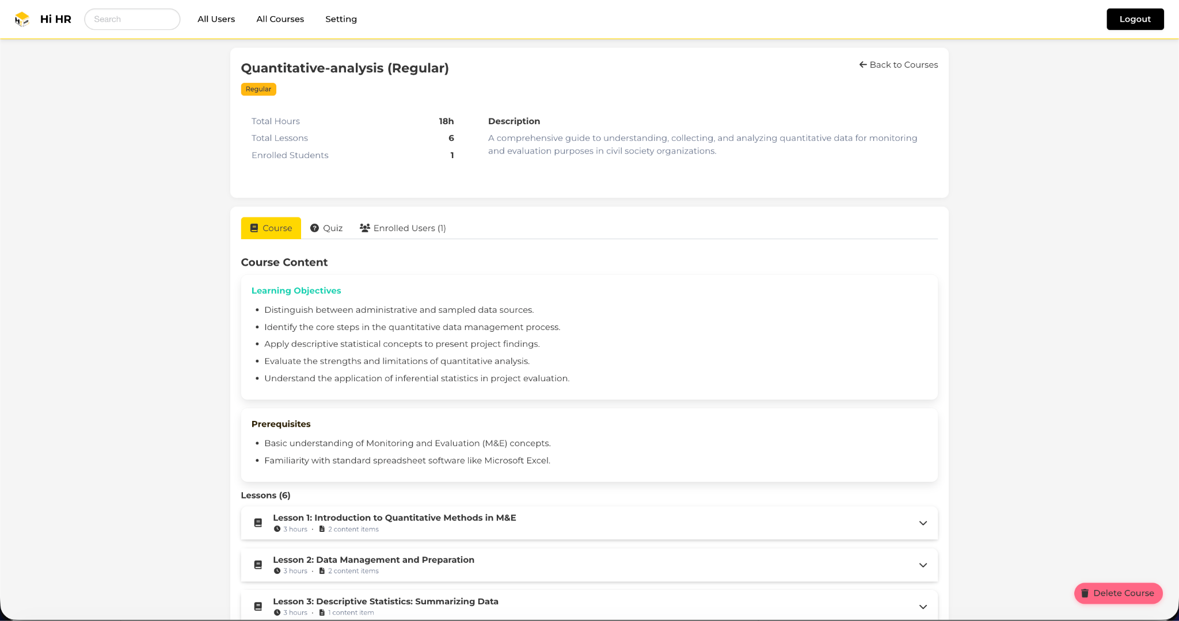
รูปที่ 3.6 หน้ารายละเอียดคอร์ส (Admin)

3.4 หน้ารายละเอียดผู้ใช้ (Admin)
- แท็บ Enrolled Courses: การ์ดคอร์ส + Progress
- แท็บ Quiz Results: คะแนน, สถานะ, View Answers
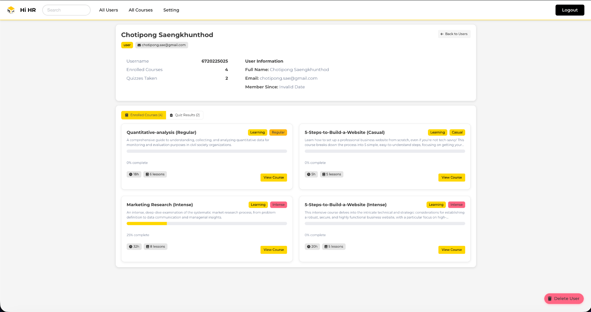
รูปที่ 3.7a หน้ารายละเอียดผู้ใช้ — Enrolled Courses
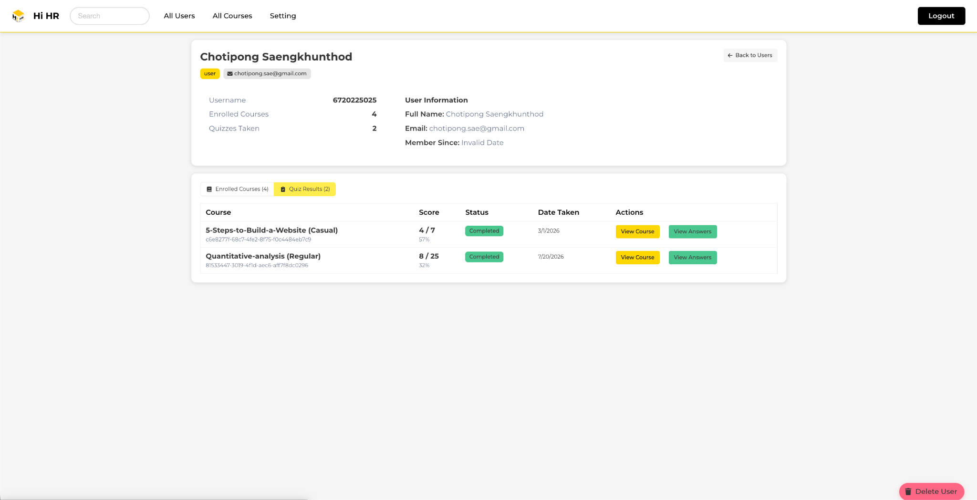
รูปที่ 3.7b หน้ารายละเอียดผู้ใช้ — Quiz Results

3.5 หน้า Gemini Settings
ตั้งค่ารุ่น Gemini AI: ดู Current Config, Available Models, Edit Version → Save
หมายเหตุ: การเปลี่ยนรุ่นมีผลกับครั้งถัดไปเท่านั้น คอร์สที่สร้างไปแล้วไม่เปลี่ยน
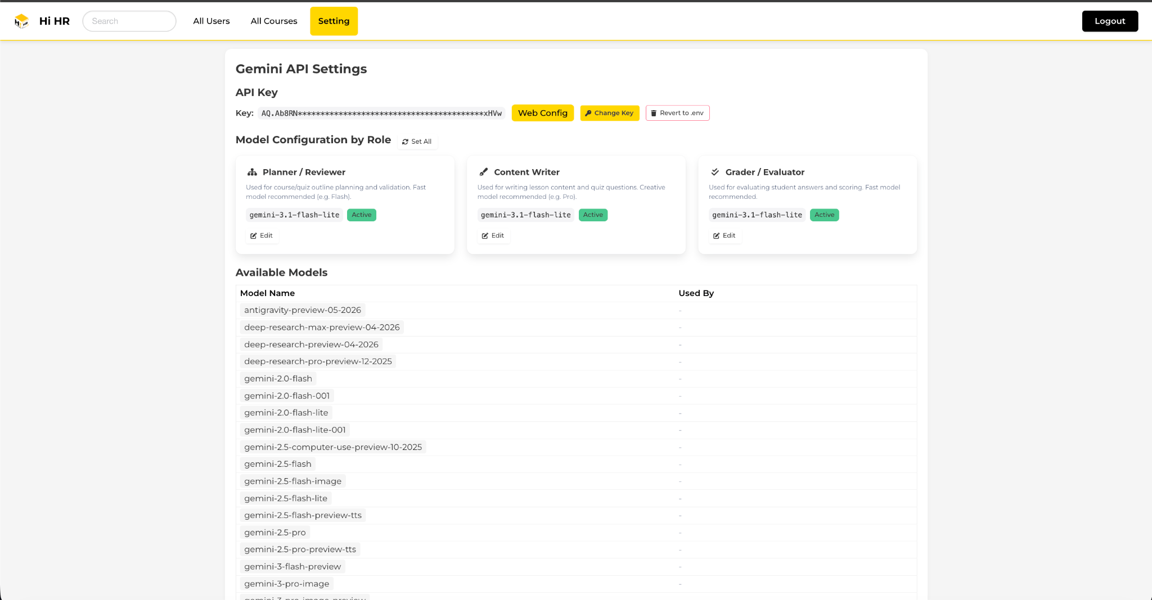
รูปที่ 3.8 หน้า Gemini API Settings

3.6 หน้า All Quiz Scores
แสดงคะแนนแบบทดสอบของผู้ใช้ทั้งหมด พร้อมปุ่ม View Course
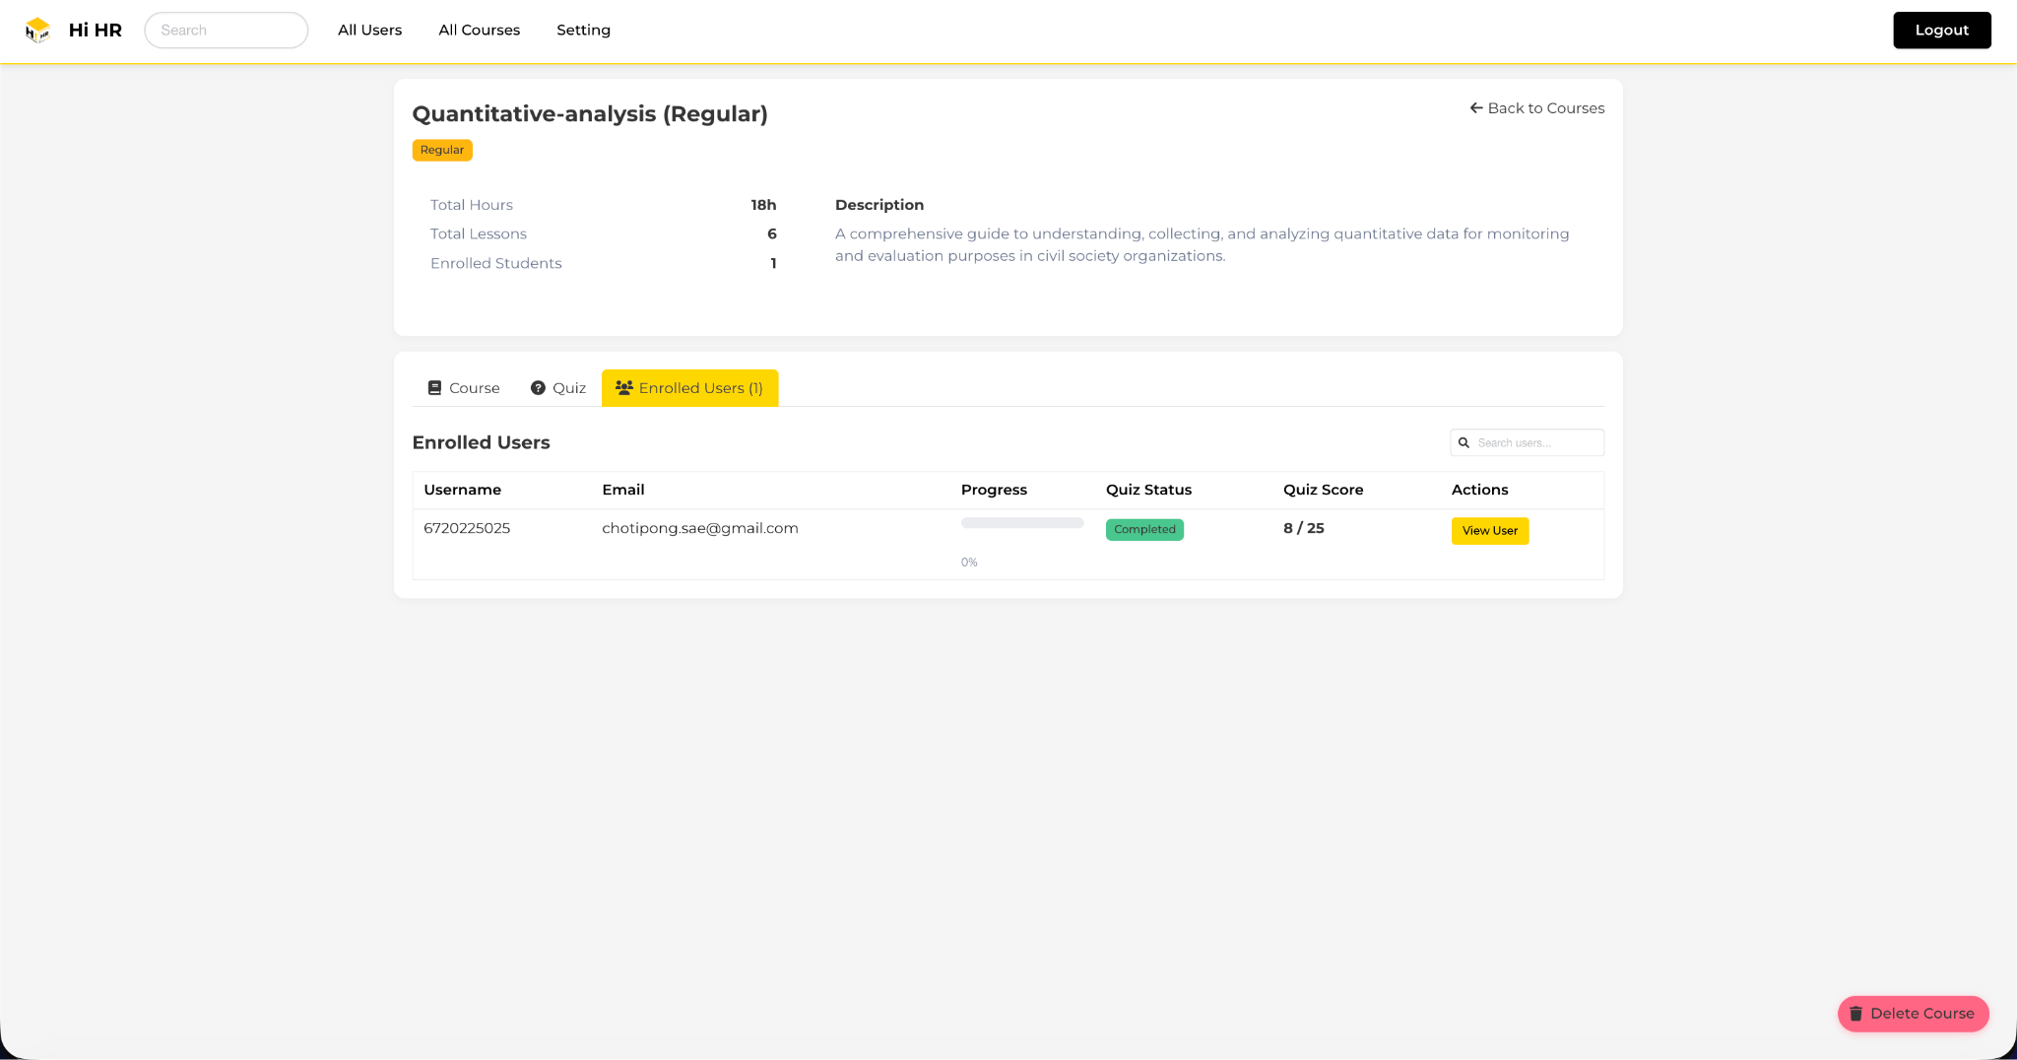
รูปที่ 3.9 หน้า All Quiz Scores

คำถามที่พบบ่อย (FAQ)
คำถาม | คำตอบ
สมัครสมาชิกเองได้หรือไม่? | ไม่ได้ ผู้ใช้จะถูกเพิ่มโดย Admin เท่านั้น
รหัสผ่านเริ่มต้นคืออะไร? | haionetime1234
บัญชี Demo? | admin@admin.com / admin
ลืมรหัสผ่าน? | ติดต่อผู้ดูแลระบบเพื่อรีเซ็ต
แบบทดสอบทำซ้ำได้หรือไม่? | ไม่ได้ ทำได้ครั้งเดียวต่อคอร์ส
AI Chatbot ตอบจากไหน? | จากเนื้อหาบทเรียนที่กำลังเรียน (RAG)
Featured Courses เลือกจากอะไร? | AI แนะนำจากผล Quiz หรือแสดงทั้งหมด
ลบคอร์สจะเกิดอะไร? | ลบทุกอย่างที่เกี่ยวข้อง (บทเรียน, Quiz, การลงทะเบียน)

การติดต่อ
หากพบปัญหาในการใช้งานระบบ กรุณาติดต่อผู้ดูแลระบบ
────────────────────────────────────────
Copyright © 2026 NIDA Business School. All rights reserved.

